Wincom源码中文乱码的解决办法
在Windows下用Qt Creator打开Wincom的源代码可能显示乱码，如下图。
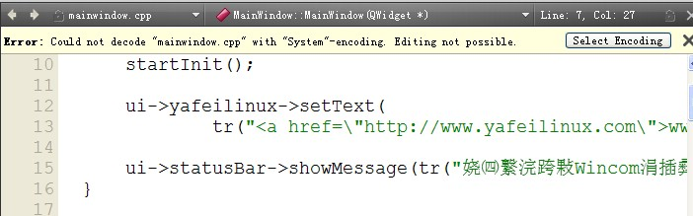
这时我们可以按下提示后面的“Select Encoding”选择编码，在弹出的对话框中选择UTF-8编码，如下图。
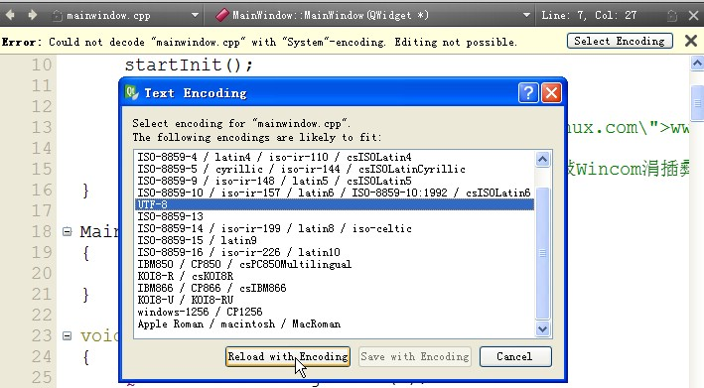

我们也可以使用Qt Creator的 Edit菜单下的“Select Encoding”子菜单来选择编码。

